**靜修國小2023藝術光點攜手計畫-藝術探索見學之旅成員甄選辦法**

本校參與研揚文教基金會辦理之**2023彰化縣藝術光點~校園藝文攜手計畫，**計畫子項目之一「**藝術探索見學之旅**」活動，提供本校6年級學生共32位名額免費參加，活動日期：10/26(四)~10/28(六)，行程如下：

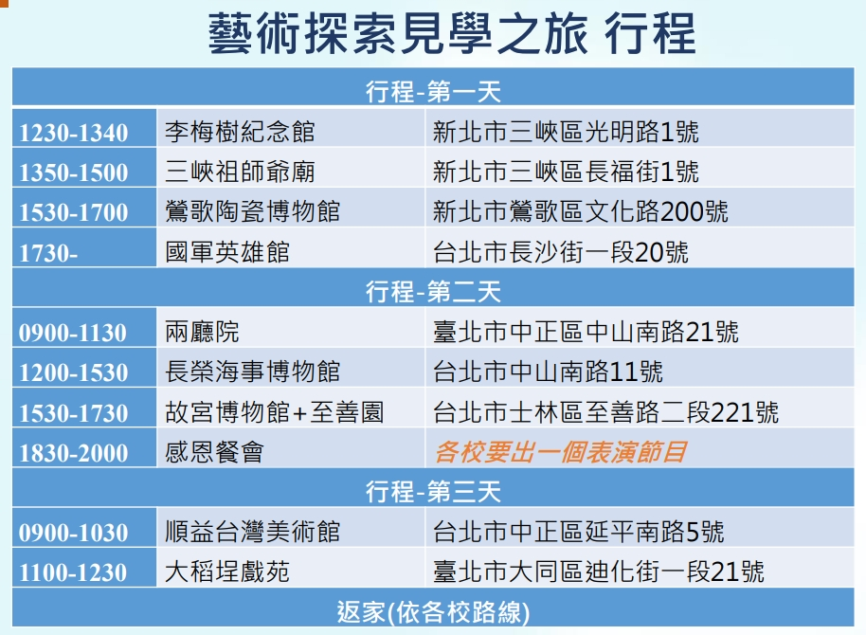

為甄選出32名參加成員，特訂定甄選辦法如下：

一、甄選標準：扶弱扶助20%，藝文創作20%，家鄉地圖繪製30%，導覽小達人30%。

二、欲參加的同學請填妥申請表並檢附相關資料，於9/8(五)放學前交至教務處。

三、見學結束後，學校會安排參與學生進行全校性分享活動。

四、甄選結果9/15(五)前會公告於學校網站。

**靜修國小2023藝術光點攜手計畫-藝術探索見學之旅申請表**

一、申請人：6年 班 號，姓名：

二、檢附資料：(有檢附的項目請打V)

□低收入戶、中低收入戶或家境清寒證明影本。

□五年級下學期的藝術創作作品(或作品照片影本)。

□家鄉地圖繪製作品(或作品照片影本)。

□參加導覽志工(導師簽名： )。

三、家長簽名：

四、申請表交件日期： 年 月 日，收件人簽名：